A-4800I

Стоматологическая установка с встроенным компьютером

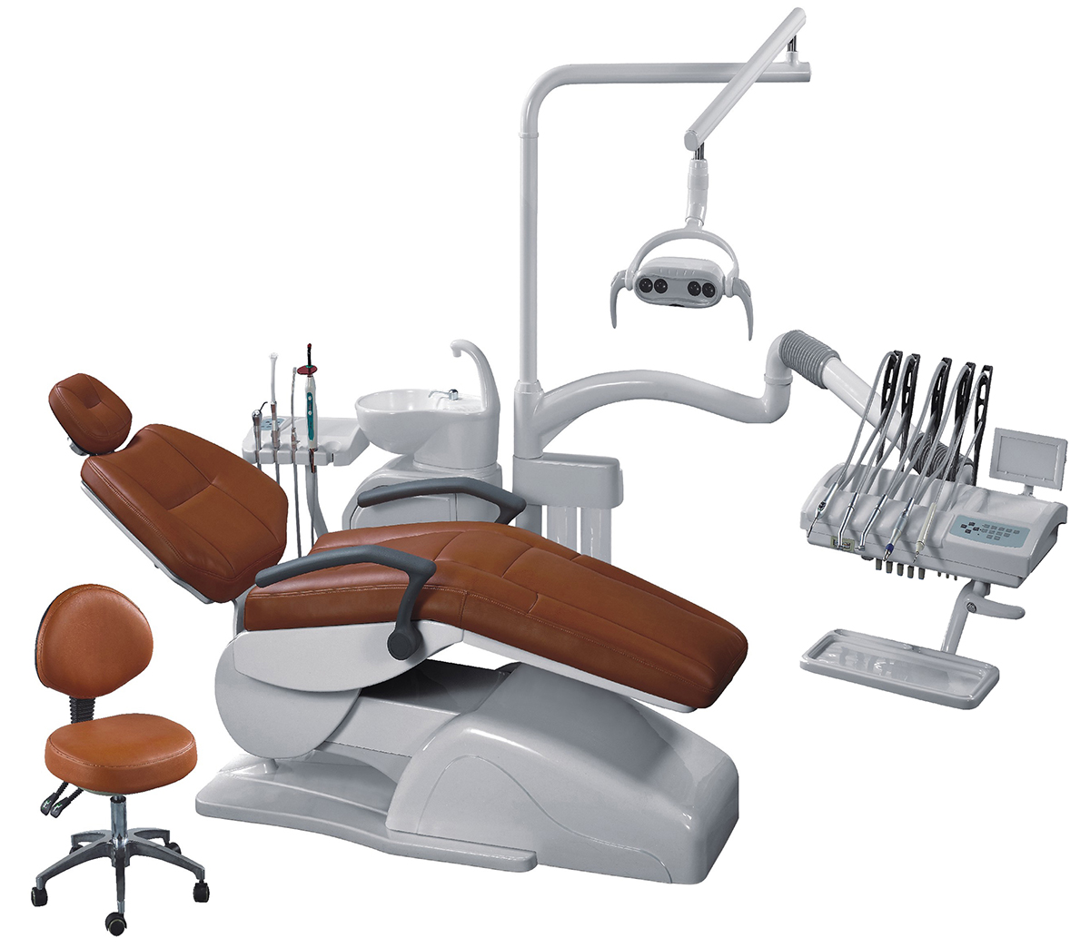

FOSHANANYAMEDICALTECHNOLOGYCO.LTD
Наша компания оставляет за собой право вносить какие-либо изменения в дизайн по улучшению изделия без предварительного уведомления.



Add.:Dflat,Road9,B district JiebianQixingIndustrial park,
LuocunTown ,FoshanCity,Guangdong Province.

Tel: +86-757-81803709
Fax: +86-757-81803706
Postcode：528226

СОДЕРЖАНИЕ

СОДЕРЖАНИЕ ………………...……………………………………………………………………………… 2

ИНСТРУКЦИЯ ПО БЕЗОПАСНОСТИ………………………………………………………………….…… 3

СХЕМА УСТРОЙСТВА СТОМАТОЛОГИЧЕСКОЙ УСТАНОВКИ ……………………………….………4
СПЕЦИФИКАЦИИ……………………………………………………………………………………..………5

УСЛОВИЯ ОБСЛУЖИВАНИЯ И ТРАНСПОРТИРОВКА……………………………………..……………5
МОНТАЖ………………………………………………………………………………………………..………6

НАСТРОЙКА…………………………………...……...………………………………………….…………… 8
РАБОТА
Ⅰ Контрольная панель …………………………………………….....................................................…...……9
Ⅱ Контрольная панель ассистента ………………………………………………………….….…………… 11
Ⅲ Водосборник………………………………………………………………………………………..………12
Ⅳ Клапан регулирующий подачу воздуха в наконечники..........................................................................…12
ⅤРабочий свет ……………………………………………………………………..………………………… 13
Ⅵ Педаль ………………………………………………………………………………………………………13

ОБСЛУЖИВАНИЕ…………………………………………………………………………………………… 15

ПРИМЕЧАНИЕ …… ………………………………...……………………………………….……………… 15

ВОЗМОЖНЫЕ НЕИСПРАВНОСТИ ………………………………………………………..……………… 16
СХЕМА ЭЛЕКТРИЧЕСКОЙ ЦЕПИ……………………………………………………….…………………17

УСТАНОВКА ПОДАЧИ ВОДЫ И ВОЗДУХА ...………………………………………….…...…………… 18
ЭЛЕМЕНТЫ ПОДАЧИ ВОДЫ И ВОЗДУХА …………………………………………………..……………19

СХЕМА КОНТРОЛЬНОГО БЛОКА ПРОГРАМ………………………………………………..……………20
СХЕМА СОЕДИНЕНИЯ С СИСТЕМНЫМ БЛОКОМ ………………………………………….………… 21

ИНСТРУКЦИЯ ПО БЕЗОПАСНОСТИ

Прочитайте данную инструкцию для корректной работы установки. Сохраняйте инструкцию для дальнейших обращений. Свяжитесь с официальным представителем при необходимости.

ВНИМАНИЕ:
1.С целью снижения рисков получения ожогов и ударов током, остерегайтесь попадания воды и влаги в установку. Не открывайте системный блок, так как некоторые его детали находятся под высоким напряжением. Предоставьте данную работу профессионалу.
2 В случае появления дыма или в случае других необычных ситуаций, немедленно выдерните провод и свяжитесь с дилером или продавцом.
3. В случае попадания воды в установку, отключите ее от сети и свяжитесь с нашими специалистами.
4. В случае попадания в установку инородных предметов, отключите питание и свяжитесь с дилером или продавцом.
5. Не производите ремонтные работы самостоятельно. Иначе вы можете повредить детали или получить удар током.

ВНИМАНИЕ: Не переделывайте установку и ее отдельные детали. Иначе вы можете потерять гарантию.

СХЕМА УСТРОЙСТВА СТОМАТОЛОГИЧЕСКОЙ УСТАНОВКИ
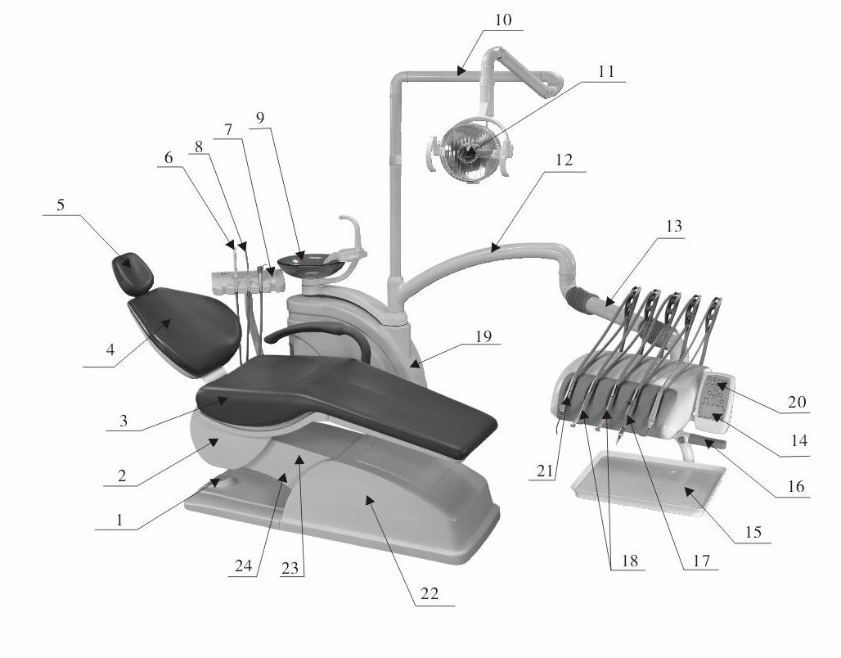

1.основа 2.защитное покрытие 3.подушка 4.спинка 5.подголовник 6.слюноотсос 7.панель ассистента 8.помпа высокой мощности 9.плевательница 10.держатель лампы 11.рабочий свет 12.вращающийся вперед держатель 13.вращающийся назад держатель 14.окно просмотра пленки 15.поднос для инструментов 16.давление воздуха с ручным управлением 17.двигатель для наконечников низкой скорости 18. двигатель для наконечников высокой скорости 19.системный блок 20. главный блок управления 21.тройной спрей (холодная вода) 22.переднее покрытие 23.движущиеся вверх покрытие 24.движущиеся вниз покрытие

СПЕЦИФИКАЦИИ

Вращающий момент
для наконечников высокой скорости≥35×10⁴ о/мин(давление воздуха:0.22Mpa)
Вращающий момент
для наконечников низкой скорости ≥18×10⁴ о/мин(давление воздуха:0.3Mpa)
Освещение рабочей лампы 10 000LX-15 000LX
Освещение окна просмотра пленки ≥2000 LX
Грузоподьемность мотора установки ≥1355Н
Высота от пола: максимум ≥850мм
Высота от пола: минимум ≤600мм
Угол наклона задней спинки 110 ⁰ –175⁰
Наклона подголовника 120мм
Угол наклона сидения от горизонтальной позиции ≥12⁰
Параметры длина(1430) × ширина(1040) ×высота(1800)
Полная мощность 750W

УСЛОВИЯ ОБСЛУЖИВАНИЯ

С целью приемлемого обслуживания установки, характеристики узлов подачи воздуха, воды, электричества и окружающей среды следующие:
Воздух: давление: 0.55MPa-0.8 MPaобъем:﹥50L/min
Вода: давление: 0.2MPa-0.4 MPaобъем:﹥10L/min
Эл-во: однофазное:220V±10% 50HZ±2% 10A
Окружающая среда: температура:5℃-40℃ влажность:80%

ТРАНСПОРТИРОВКА И ХРАНЕНИЕ

К верху, в ударопрочной и влагостойкой упаковке
температура:5℃-40℃ влажность:80%

МОНТАЖ

ⅠПредустановка
1. Убедитесь, что оборудование установлено в соответствии с планом и схемами подачи электроэнергии клиники. Прежде всего установка должна быть помещена в чистое, сухое, вентилируемое и темное помещение. Установка должна быть помещена на ровную поверхность, а перемещениям стула не должно ничто мешать, как в диаграмме ниже.
2. Относительно того, где стоит установкаканалы подачи воздуха, воды должны достигать назначенных точек. Каналы подачи воды и воздуха должны подходить Ф8×Ф5 ПВХ (1/2”) по внешнему диаметру, будучи соединенными с отводами.
Внутренний диаметр канала подачи воды должен быть более 27.5мм, с разъемом слева, как в диаграмме.

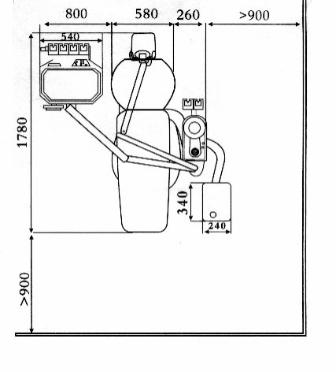
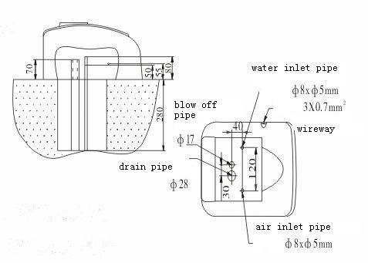

ⅡУСТАНОВКА
1.Откройте коробку, подключите установку, нажмите кнопку подъема, чтобы стул достиг своей высшей точки, снимите переднее покрытие и затем нажмите кнопку спуска, чтобы стул достиг своей нижней точки. Отключите питание и снимите покрытие базы.

ВНИМАНИЕ: К базе присоединены провода, отвечающие за управление, осторожно отсоединяйте их.

2. Convey Транспортируйте установку к месту крепежа бережно. Вкрутите четыре M10×16 шестигранных болта в разъемы M10 в нижней части стула так, чтобы стул имел уверенную посадку. В процессе настройки убедитесь, что база установки максимально прижата к полу.
Внимание: при транспортировке не двигайте такие уязвимые детали как вращающиеся держатели, системный блок и спинка, избегайте повреждений при переносе установки.
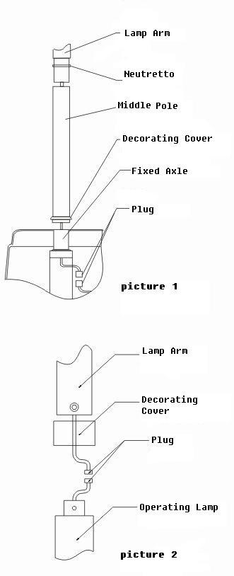
3. Присоедините каналы подачи воды и воздуха, промывку
к источникам воды,воздуха и водосточной трубе
соответственно. В процессе соединения убедитесь,
чтобы места крепления трубок к источникам были
плотно скреплены во избежание протекания воды и
воздуха, заземлите провода.

4. Откройте упаковку держателей ламп и присоедините

их к основе как на Рис.1. Присоедините кабель

рабочей лампы к розетке переднего держателя, вставьте

его в фиксированную ось рабочего света и затем

вставьте его в отверстие держателя лампы,

как на Рис.2. Вставьте фиксированную осьв отверстие

держателя лампы и прикрутите M5×12 болтами.

Откройте системный блок, присоедините кабели

питания от держателей ламп к резервным источникам

питания в системном блоке.

5. Включите установку, нажмите кнопку подъема

стула, чтобы он достиг высшей точки и затем нажмите

кнопку переднего наклона спинки, наклонив ее

вперед и отключите электроэнергию. Откройте

упаковку подушки, присоедините подушку четырьмя

шестигранными болтамиM6X40.

6. Соедините провода ручного переключателя и штекер

сферической педали в основании базы установки,

затемприкройте их крышкой передней части установки.

7. Откройте источники воды и воздуха.

Снимите с держателя наконечников и поставьте на

пол пневматические турбины для наконечников высокой

и низкой скорости, нажмите на педаль, выпустите остатки

воды и воздуха. Установите наконечники.

Внимание: не работайте наконечниками на холостом ходу или под слишком высоким давлением, от этого зависит продолжительность жизни наконечников.

8. Освободите насадку тройного спрея, нажмите на регулятор и вставьте насадку, затем ослабьтерегулятор и верните его в исходную позицию. Если регулятор не становится на место, крепление насадки не является законченым. Регуляторнеобходимонажатьснова.

НАСТРОЙКА

1. Откройтеисточникводы, чтобыпроверитьсоединенияканаловподачиводынапротекание.

2. Откройте источник воздуха, чтобы проверить требуемый уровень давления на передней панели.

Нормальным показателем давления воздуха принято считать: 0.5-0.8Mpa. При возникновении ошибки, настройте ролик фильтрации воздуха и редуцирующий клапан чтобы получить вышеуказанные показатели. Затем покройте места соединения каналов подачи мыльной пеной для проверки на утечку.

3. После проверки каналов воды и воздуха, подключитесь к электропитанию, откройте рабочую лампу чтобы проверить переход от высокого к низкому уровню освещения и правильность работы окна показа пленки.

4. Настройкадвижениястуластоматолога.

Благодаря мобильным деталям данной установки, рабочие детали соединены с мобильными и поэтому рабочая зона двигается вместе со стулом стоматолога. Убедитесь, чтобы вся установка двигалась в рамках лимитированной зоны и на ее пути не было никаких препятствий.

5. В соответствии с рабочими инструкциями проверьте работу наконечников и скейлера. Рабочее давление высокой скорости – 0.22Mpa, низкой – 0.3Mpa. Датчик давления на приборной панели показывает рабочее давление наконечников. В нижней части приборной панели находятся клапаны регулировки давления, воды и воздуха, также регулятор частоты скейлера. Принеобходимостинастройтевсоответствиистребуемымипоказателями.

6. Возьмите стакан с чистой водой, опустите слюноотсос от панели ассистента, опустите его окончание в воду и посмотрите нормально ли он поглощает воду (250 мл за 30 секунд считается нормой).

7. Фильтр воды должен чиститься и меняться вовремя. Отсоедините фильтратор и почистите резервуар. Когда производится обслуживание или замена деталей, каналы подачи воды и воздуха должны быть отключены от электричества.

8. Когда установка не используется, каналы подачи воды и воздуха должны быть отключены от электричества, а основа опущена вниз по максимуму.

9. С целью продления жизни установки содержите помещение в чистоте и сухости.

10. Когда пневматические турбины высокой скорости выработаны, необходимо установить образец или наконечники будут повреждены при работе на холостом ходу.

11. Когда производится настройка подголовника, убедитесь, что он закреплен.

12. Работа кресла должна быть прерывистой. Успешное время работы не должно превышать 1 минуты.

РАБОТА

I. Контрольная панель

Данная установка работает на базе мультипроцессорного микрокомпьютера с системой контроля. Наконтрольнойпанелинаходится 14 кнопок.

1. Программируемыекнопки:

Онификсируютустановкивпамяти. В соответствии с требованиями лечения, врач может устанавливать их и заносить в память. В процессе лечения стоит врачу нажать на программируемую кнопку, кресло больного и спинка автоматически подстроятся под настройки. Когдаиндикаторвыключается, креслоперестаетдвигаться.

2. Тежефункции, чтовпункте(1)

3. Тежефункции, чтовпункте (1)

4. Кнопкаплевательницы: в процессе лечения,еслипациентзахочет сплюнуть, врачу достаточно нажать на кнопку, включится индикатор, спинка поднимется до самого верха, спинка остановится и индикатор выключится.

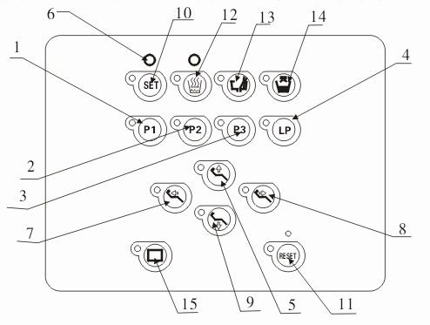

5. Кнопка подъема подушки кресла: нажмите кнопку и подушка поднимется вверх до нужной точки, отпустите кнопку и подушка перестанет двигаться. Зажав кнопку вы доведете подушку кресла до высшей точки и она автоматически перестанет двигаться.
6. Индикатор включения: включите питание и индикатор загорится, при выключенном питании индикатор гореть не должен.
7. Кнопка наклона спинки вниз.
8. Кнопка наклона спинки вверх.
9. Кнопка наклона подушки кресла вниз.
10. Установка:
① Установка подачи воды
A. ЗажмитекнопкуSET на 3 секунды и индикатор загорится.
B. Нажмите на кнопку подачи воды, данный индикатор загорится и начнется подача воды. Когда вода в чаше достигнет необходимого уровня, отпустите кнопку подачи, индикатор выключится и вода перестанет идти.
C. НажмитекнопкуSET снова, индикаторвыключится, процесс установки закончится, а данные будут занесены в компьютер. В следующий раз просто нажмите кнопку подачи воды и она пойдет автоматически до нужного уровня. Если настройки давления воды изменятся или изменится объем чаши, повторите процесс настройки.
② Установка времени для промыва плевательницы:
A. ЗажмитекнопкуSET на 3 секунды и индикатор загорится.
B. Нажмитенакнопкупромываплевательницы:
a. Нажаводинразвыустановитевремяпромывана 30 мин. Иуслышитепредупредительныйсигнал “DU” один раз.
b.Нажавдваразавыустановитевремяпромывана 60 мин. Иуслышитепредупредительныйсигнал “DU” дважды.
c.Нажавтриразавысобьете настройки автопромыва. Иуслышитепредупредительныйсигнал “DU” трижды.
d. Нажавчетыреразавыустановитевремяпромывана 60 мин. Иуслышитепредупредительныйсигнал “DU” четырежды.
C. ПослеустановкинажмитеSET снова, индикатор выключится и процесс установки завершится, а данные будут занесены в компьютер.
③ Установка позиции кресла:
A. ЗажмитекнопкуSET на 3 секунды и индикатор загорится.
B. Нажмитена кнопку наклона спинки вниз, затем вверх, кнопки подъема и спуска кресла, настройте подушку кресла и спинку до нужного уровня.
C. зажмителюбуюпрограммируемуюкнопкуинастройкибудутсохранены.
D. НажмитеSET снова и индикатор выключится, закончив установку.
11. Кнопка сброса: перед лечением или после нажмите кнопку сброса, кресло вернется в исходную позицию. Затемнажмитеналюбуюкнопкуииндикаторвыключится.
12. Кнопкаподогрева: когда температура воды начнет снижаться подогреватель автоматически перезапустится и индикатор начнет мерцать снова.
13. Кнопка промыва плевательницы:нажмите на кнопку, индикатор велючится и начнется промыв. Во время промыва нажмите на любую кнопку и он завершится.
14. Кнопка подачи воды: нажмите на кнопку, индикатор загорится, начнется подача воды в нужном объеме, затем индикатор выключится. Во время процесса подачи снова нажмите на кнопку и подача станет на паузу, индикатор выключится.
15. Кнопка просмотра пленки: нажмите на кнопку, включение и выключение контролируется напрямую. Так намного удобней для врача в процессе работы с пациентом.
ДОПОЛНЕНИЕ:
1. Вовремяавтоматическогодвижениякресланажмитеналюбуюкнопкудляоперацийснимионоостановится.
2. В случае отключения электричества все параметры автоматически будут занесены в базу данных.
3. Послеотключенияэлектричества, сновавключитепитаниеивсеоперацииможнобудетперезапуститьбезкакой-либоопасности.
4. Когдавключаетсяпитание, динамикодинразподастсигнал “DU”, и включится индикатор. Установкаперейдетврежимсамостоятельнойпроверки.
5. Уровеньжесткостиводынедолженпревышать 25 градусов.
6. Воздух, подающийся в установку не должен содержать масел, воды, бактерий и пыли.

Ⅱ. Контрольная панель ассистента
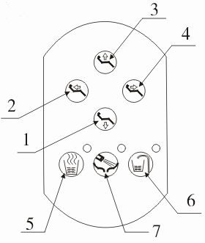

Ознакомтесь с диаграмой.
1. Кнопка наклона подушки кресла вниз
2. Кнопка наклона спинки вниз
3. Кнопканаклонаподушкикреславниз
4. Кнопканаклонаспинкивверх
5. Кнопкаподогрева
6. Кнопкаподачиводы
7. Кнопка промыва плевательницы
Функции кнопок аналогичны функциям на главной контрольной панели

Ⅲ．Водосборник

Ознакомтесьсдиаграмой.
1. Переключатель воздуха
ВоздухнедолженидтипривключеномOFF, и должен при включеномON.
2. Переключательводы

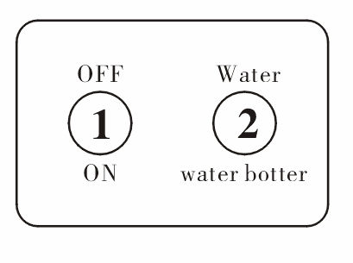
Когдакнопканенажатаиспользуетсяводаизрезервуара, когданажата – вода из под крана.

Ⅳ．Клапан регулирующий подачу воздуха в наконечники

Ознакомьтесьсрисункомвнизу

1. Клапан-регуляторводы 1

Переключивеговлевовыуменьшите подачу воды, вправо – увеличите.

2. Клапан-регуляторобдувомвоздуха

Влево – мощностьпотокавоздуха для чисткисократится, вправо – увеличится.

3. Клапан-регуляторвоздуха 1

Влево – подачавоздухавнаконечникисократится, вправо – увеличится.

4. Клапан-регуляторвоздуха 2

Влево – подачавоздухавнаконечникисократится, вправо – увеличится.

5. Клапан-регуляторвоздуха 3

Влево – подачавоздухавнаконечникисократится, вправо – увеличится.
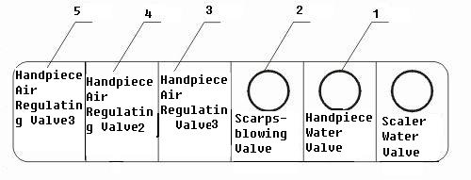

Ⅴ．Рабочий свет

Ознакомьтесь с рисунком внизу

1. Повернувкнопкурабочегосвета №1, выеговыключите.

2. Повернув кнопку рабочего света №2, вы сделаете свет более ярким.

3. Повернувкнопкурабочегосвета №3, выбудетерегулироватьяркостьсвета.
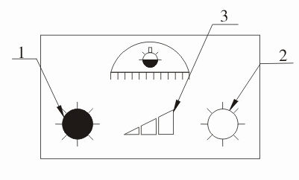

Ⅵ．Педаль

1.Кнопканаклонаподушкикресла вверх

Надавитенакнопку, подушкакресланачнетподниматьсявверхдонужнойточки; отпустите кнопку и кресло перестанет двигаться. Зажмите кнопку и подушка кресла достигнет своей верхней точки и прекратит движение автоматически.
2. Кнопканаклонаподушкикресла вниз

Надавитенакнопку, подушкакресланачнетопускатьсявниздонужнойточки; отпустите кнопку и кресло перестанет двигаться. Зажмите кнопку и подушка кресла достигнет своей низшей точки и прекратит движение автоматически.
3. Кнопканаклонаспинкивверх

Надавитенакнопку, спинка начнетподниматьсявверхдонужнойточки; отпустите кнопку и кресло перестанет двигаться. Зажмите кнопку и спинка достигнет своей верхней точки и прекратит движение автоматически.
4. Кнопканаклонаспинкивниз

Надавитенакнопку, спинка начнетопускаться вниздонужнойточки; отпустите кнопку и кресло перестанет двигаться. Зажмите кнопку и спинка достигнет своей низшей точки и прекратит движение автоматически.
5. Кнопкаподачиводы
Надавитенакнопку, загоритсяиндикаториначнетсяподачаводывнеобходимомобъемеизатеминдикаторвыключится. Вовремяподачинадавитенакнопкусноваиподачапрервется и индикаторвыключится.
6. Кнопка промыва плевательницы
Надавите на кнопку, индикатор загорится и начнется промывка. Во время промывки надавите на любую кнопку и промывка остановится, а индикатор выключится.
7. Педали
Наступитенадвепедалиодновременноиначнетсяподачаводыи воздуха в наконечники и затем они начнут работать при подаче воды и воздуха. Наступите на левую педаль и вы будете работать без подачи воды и наоборот. Перестаньтенаступатьнапедалииработанаконечниковпрекратится.
8. Кнопкасмываостатков
Послеокончанияработынажмитенаэтукнопкуиостаткиводывсистемебудутсмыты.

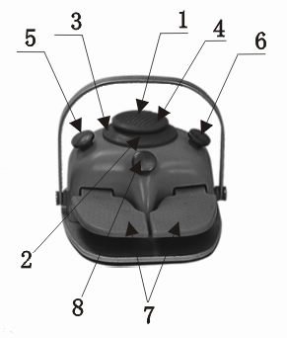

ОБСЛУЖИВАНИЕ

Приежедневномобслуживаниипроверяйтечистоту установки, проходимость каналов и возможность утечки. Смазывайте мобильные части установки при необходимости чтобы сохранить рабочее состояние установки как можно дольше.

ПРИМЕЧАНИЕ:

1.Кабель питания не должен быть поврежден. В случае его повреждения не подключайте его к сети и свяжитесь с продавцом для его замены.
2. Установка подходит для источников энергии в 220V. Подключение к другим источникам может быть опасным.
3.Отключайте питание в случае грозы и шторма.
4. Никогда не касайтесь розетки мокрой рукой. Отключайте кабель питания, когда не используете установку на протяжении длительного периода времени.
5. Не используйте химикаты, алкоголь, растворитель и другое для чистки установки. Это может вызвать повреждение поверхности.

ВОЗМОЖНЫЕ НЕИСПРАВНОСТИ
Проблема | Возможные причины | Решение | Примечание
Рабочий свет не функционирует | 1. Перегорелилампочки  2. Лампаплохоподсоединена  3. Плохоесоединениесрозеткой  4. Перегорелтрансформатор  5. Провода внутри мобильного держателя разорвались | 1.Замените на лампочки той же модели  2. Осмотритеиисправьте  3. Заменитепредохранительтойжемодели  4. Заменитепроводку | 12V  50W
Нет воды для полоскания | 1.Каналы воды прохудились или пережались  2. Перегорел соленоидный клапан | 1.Очистите или замените трубки  2.Замените на новый соленоилный клапан
Температура воды слишком высокая | 1.Реле температуры в нагревателе не работает  2.Уровень подогрева термостата слишком высок | 1.Замените на новый нагреватель  2.Задайте новые параметры температуры
Вода в промыве плевательницы не чистая | 1.Отходы блокируют трубки  2. Трубки прохудились | 1.Почистите отходы  2.Промойте трубки горячей водой или замените
Подтекает, когда не используются наконечники | 1.Ручной переключатель воздуха не заменен  2.Клапаны подачи воды и воздуха создают проблемы | 1.Почистите клапаны, продлите рессора, затем переустановите  2.Откройте покрытие ручного переключателя воздуха
Выделения не чистые | 1.Отходы блокируют трубки  2. Отходы заполнили фильтр  3.Поршень клапана управления газом не на месте | 1.Прочистить чистой водой  2.Разгрузить и прочистить водой  3.Снять, почистить алкоголем и покрыть силиконовой смазкой
Нет воды в промыве плевательницы | 1. Трубки прохудились или пережаты  2.Перегорел соленоидный клапан | 1.Очистите или замените трубки  2.Замените на новый соленоилный клапан
Промыв плевательницы не закрывается | Ядро соленоидного клапанапокрыто экстактивным веществом | Освободите и промойте ядро

СХЕМА ЭЛЕКТРИЧЕСКОЙ ЦЕПИ

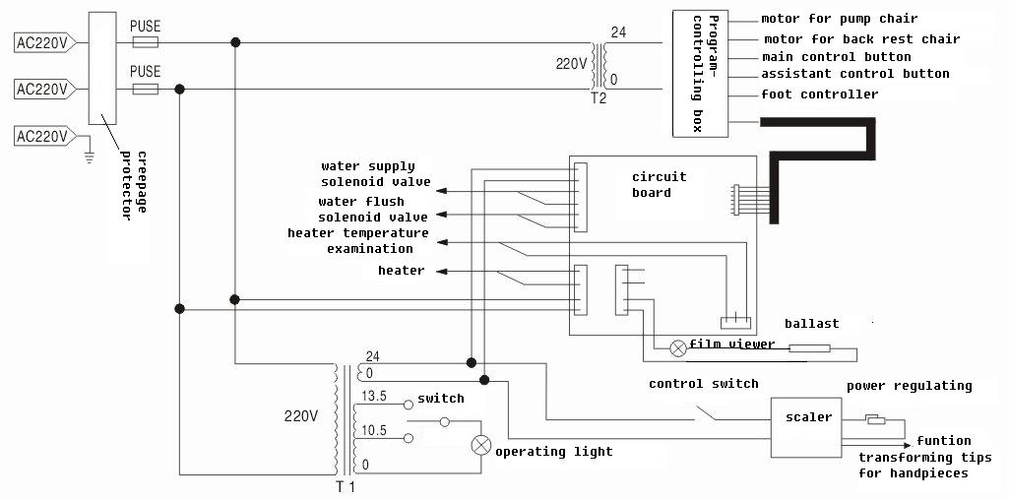

1) motor for pump chair – моторкресла 2) motor for backrest chair – моторспинки 3) main control button – кнопкаглавнойконтрольнойпанели 4) assistant control button – кнопкапанелиассистента 5) foot controller – педаль 6) program-controlling box – блокконтроляпрограмм 7)creepage protector – предохранитель 8) water supply solenoid valve – соленоидныйклапанподачиводы 9) water flush solenoid valve – соленоидныйклапанпромывки10) heater temperature examination – датчиктемпературыподогрева 11) heater – подогреватель 12) circuit board – цепь 13) film viewer – окнопросмотрапленки
14) control switch – регулирующийпереключатель 15) power regulating – регуляторпитания 16) scaler – скейлер 17) operating light – рабочийсвет 18) function transforming tips for handpieces–функциятрансформирующаярабочиеконцыэлектродоввнаконечники

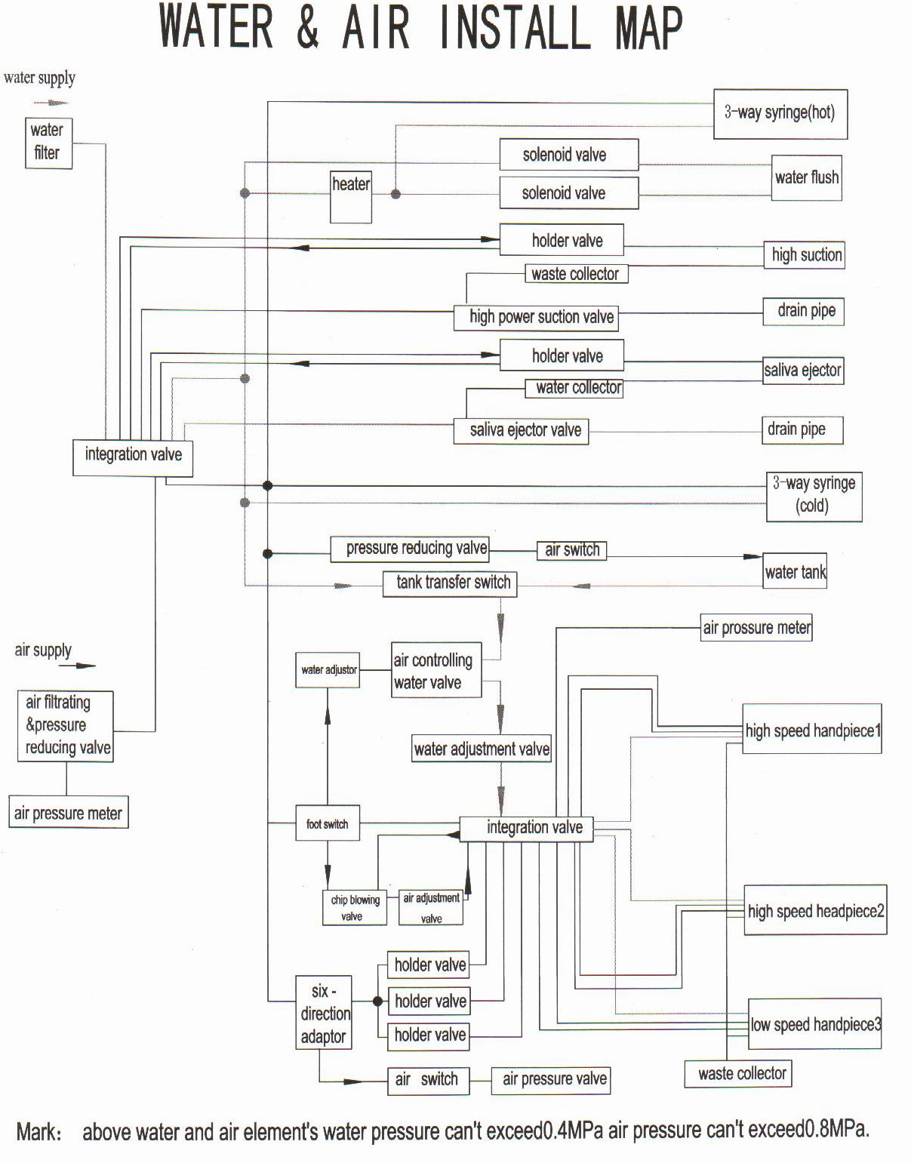
УСТАНОВКА ПОДАЧИ ВОДЫ И ВОЗДУХА

Примечание: в вышеуказанных элементах подачи воды и воздуха давление воды не может превышать 0.4МРа, давление воздуха – 0.8МРа.

ЭЛЕМЕНТЫ ПОДАЧИ ВОДЫ И ВОЗДУХА

1) airbrakeswitch – переключатель пневмотормоза 2) handpiece – наконечник 3) airadjustmentswitch – клапан настройки воздуха 4) watertransferswitch – переключатель подачи воды

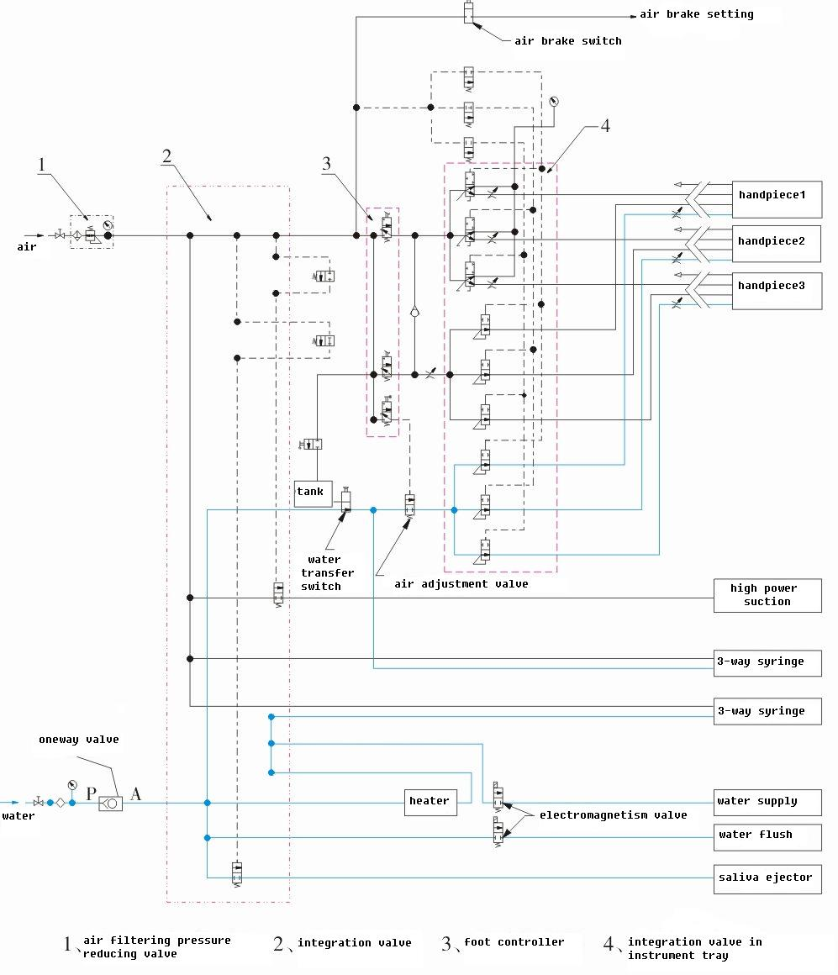

1) давление фильтра воздуха, редуцирующий клапан 2) интеграционный клапан 3) педаль 4) интеграционный клапан в подносе для инструментов

СХЕМА КОНТРОЛЬНОГО БЛОКА ПРОГРАМ

1) Motorforbackrestchair – мотор спинки 2) Motorforpumpchair – мотор установки 3) Maincontrolbutton – Главный пульт управления 4) Assistantcontrolbutton – Пульт ассистента 5) Program-controllingbox – Контрольный блок программ 6) Footcontroller – педаль 7) Circuitboard – Панель эл.цепи
8) Limitedpositionswitch – нормированный позиционный переключатель

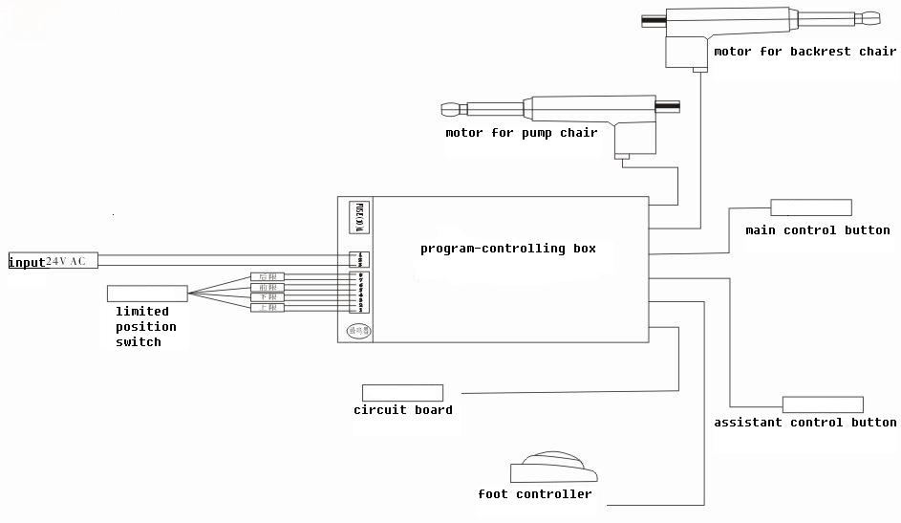

СХЕМА СОЕДИНЕНИЯ С СИСТЕМНЫМ БЛОКОМ

1) Electromagnetismvalveofcupfilter – Электромагнитный клапан чаши для фильтра
2) Electromagnetismvalveofflushing – Электромагнитный клапан промывки
3) Cupfilterrelay – Реле чаши для фильтра 4) Heaterrelay – Реле нагревателя
5) Operating light – рабочийсвет 6) Flushing relay – релепромывки
7) Heater temperature sensor – Датчиктемпературы
8) X-ray film viewer – просмотррентгенпленки

